**Production PipeLine**

**WhiteBox**

* Is een test object complete wit om te testen hoe het ingame gaat zijn
* Prototype object
* Belangrijk om te noteren wat er veranderd moet worden aan object en wat belangrijke areas zijn van het object om aandacht aan te besteden en dat wat minder belangrijk is(zie pyramide of priority)
* Kijken waar je tegen aanloopt(stel je hebt een animatie die door je camera clipt, dat soort “ dingen zijn makkelijker te capturen in early production stage dan als je final product meteen hebt).

**Voor Corrections uit in:**

**BaseMesh**

* Maakt de base voor je Final model.
* Als het heel belangrijk is test het opnieuw.
* “A basemesh object – all the elements are already in place but the mesh is not subdivided”- van article dude;).
* Zorg ervoor dat als je in de front view zit dat dan werkelijk je model ook zijn voorkant laat zien.

**HighPoly**

* “A high poly object – a subdivided and smoothened version of a basemesh model”- Zelfde article dudeXD
* 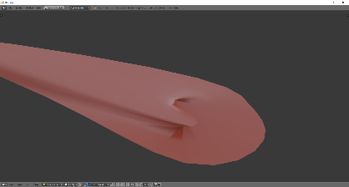Zorg ervoor data ls je rare shading errors krijgt dat je die fixed want die ga je terug zien in je bake. (extreem voorbeeld.)
* Zorg dat als je kan er zoveel mogelijk detail in zit in de tijd die je hebt. Het is het waard!
* Je kan op heel veel manieren je doel bereiken, dus maak het jezelf gemakkelijk en kies de makkelijkste weg;).
* Sculpt als nodig nog wat detail.
* Zorg ervoor dat als je in de front view zit dat dan werkelijk je model ook zijn voorkant laat zien.

**Low Poly Model**

* “A low poly object ‒ will be used in a game”
* Zorg ervoor dat je smoothing groups goed zijn. Als ze fout zijn zul je dat niet in substance zien maar wel in unity en daar ga je van balen;) so make sure hard edges are hard! En smooth groups are extualy ment tob e smooth!.
* Als het mogelijk maak even een duplicate van je object gooi die op een andere layer en triangulate hem zo heb je je orginele model en kan unity niet je normals flippen omdat unity het dan oor je triangulate.
* Goeie poly count (obviously).
* Goede Uvs.
* Goede material groups.
* Zorg ervoor dat als je in de front view zit dat dan werkelijk je model ook zijn voorkant laat zien.

**Bake**

* Maak een Cage om je Low Poly model dit is nodig om de bake er met minder errors en acuratere resulaten uit te komen.
* Let op de uv’s van de cage moeten over een komen met de uv’s van de low poly mesh anders baked hij het verkeerd over je uv’s.
* De cage is een ‘vergrote’ versie van je Low poly mesh.
* Zorg ervoor dat je cage de HighPoly model compleet omringt.
* Bij circulaire object moet je genoeg polygonen hebben om de informatie op te baken anders krijg je jitter.
* Als er nog errors zijn in je baking en je zult ze zien als je ze tegenkomt;) kun je altijd bij mij terecht ik heb vaak de oplossing wel☺.
* Bake geen ambien occlusion met anti aliasing! You will crash it!
* Fix je meshes als je error krijgt

**Texture**

* Texture het liefst in Allegorithmic tools dit geeft ons super snel en makkelijk consistency in onze 3d assets.
* Houd er refrence foto’s bij om te kijken hoeveel layering je hebt qua materials.(er ligt dus en moss en dirt en sand en rust om metal.)
* Begin altijd met base materials en bouw zo alles op naar een complexer en interesanter resultaat.
* Maak het uniek;)
* Enjoy! Het is het leukste gedeelte☺.

**Seting up in engine**

* 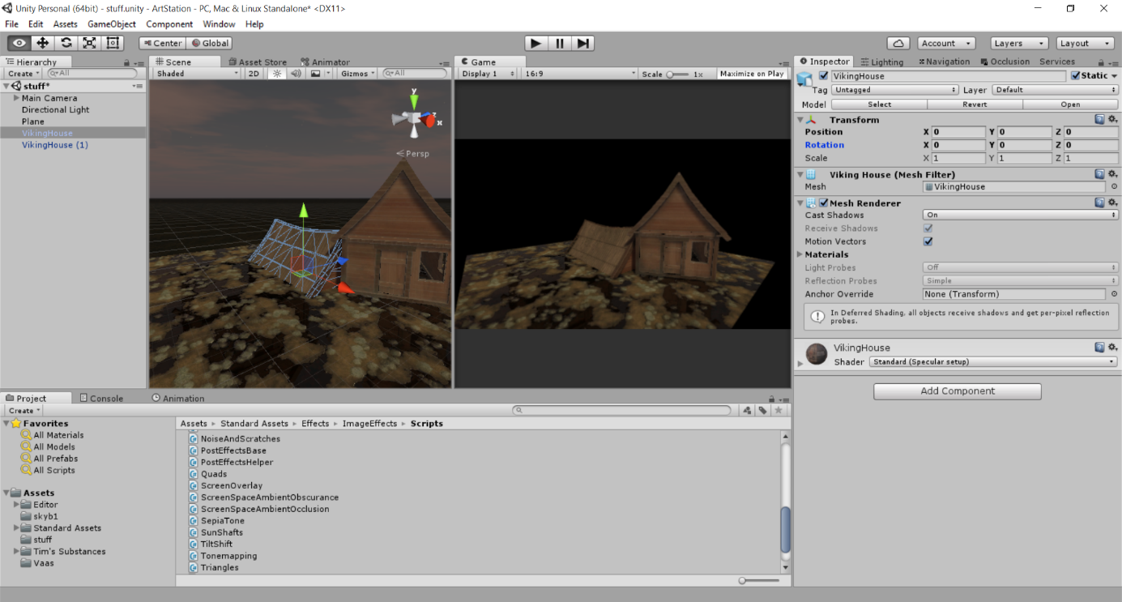Zet alle materials en meshes en collisions klaar in de engine prefab it en zorg ervoor de de transform zo staat!
* Make sure static object are actually static

Wat handige linkjes:

* <http://piratportfolio.com/fpp_eng/> hiering word heel veel informative gegeven over een specefiek voorbeeld met algemene informative.
* <https://www.youtube.com/channel/UCSLLdTBwLMfTKWS56tOiQpw> een held met 3ds max en verschillende model technieken, worth checking out!